Об утверждении регламентов государственных услуг в сфере предпринимательства
Утративший силу
Постановление акимата Северо-Казахстанской области от 9 октября 2014 года № 379. Зарегистрировано Департаментом юстиции Северо-Казахстанской области 7 ноября 2014 года № 2981. Утратило силу постановлением акимата Северо-Казахстанской области от 20 августа 2015 года N 309
Сноска. Утратило силу постановлением акимата Северо-Казахстанской области от 20.08.2015 N 309 (вводится в действие со дня подписания).
В соответствии с пунктом 3 статьи 16 Закона Республики Казахстан от 15 апреля 2013 года "О государственных услугах" акимат Северо-Казахстанской области ПОСТАНОВЛЯЕТ:
1. Утвердить прилагаемые регламенты государственных услуг:
1) "Предоставление субсидирования ставки вознаграждения в рамках программы "Дорожная карта бизнеса 2020";
2) "Предоставление гарантий в рамках программы "Дорожная карта бизнеса 2020";
3) "Предоставление грантов в рамках программы "Дорожная карта бизнеса 2020";
4) "Предоставление поддержки по развитию производственной (индустриальной) инфраструктуры в рамках программы "Дорожная карта бизнеса 2020".
2. Контроль за исполнением настоящего постановления возложить на курирующего заместителя акима Северо-Казахстанской области.
3. Настоящее постановление вводится в действие по истечении десяти календарных дней после дня его первого официального опубликования.
Аким  Северо-Казахстанской области | Е.Султанов

Утвержден постановлением акимата Северо-Казахстанской области от 9 октября 2014 года № 379
Регламент государственной услуги "Предоставление субсидирования ставки вознаграждения в рамках программы "Дорожная карта бизнеса 2020"
1. Общие положения
1. Государственная услуга "Предоставление субсидирования ставки вознаграждения в рамках программы "Дорожная карта бизнеса 2020" (далее - государственная услуга) оказывается местным исполнительным органом области (далее - услугодатель).
Прием заявлений и выдача результатов оказания государственной услуги осуществляются канцелярией услугодателя.
2. Форма оказываемой государственной услуги: бумажная.
3. Результатом оказания государственной услуги является выписка из протокола заседания Регионального координационного совета (далее - РКС).
2. Описание порядка действий структурных подразделений (работников) услугодателя в процессе оказания государственной услуги
4. Основанием для начала процедуры (действия) по оказанию государственной услуги является наличие заявления, а также документов предоставленных услугополучателем, предусмотренных пунктом 9 Стандарта государственной услуги "Предоставление субсидирований в рамках программы "Дорожная карта бизнеса 2020", утвержденного постановлением Правительства Республики Казахстан от 4 мая 2014 года № 434 "Об утверждении стандартов государственных услуг, оказываемых в сфере поддержки предпринимательской деятельности".
5. Содержание каждой процедуры (действия), входящий в состав процесса оказания государственной услуги, длительность его выполнения:
1) принятие заявления-анкеты и пакета документов, регистрация заявления-анкеты услугополучателя в соответствующем журнале регистрации (не более 10 (десяти) минут) и передача материалов руководителю услугодателя;
2) наложение визы руководителя услугодателя и передача ответственному исполнителю (не более 10 (десяти) минут);
3) рассмотрение ответственным исполнителем заявления-анкеты и пакета документов (не более 10 (десяти) минут);
4) подготовка материалов на заседание РКС ответственным исполнителем в течение 10 (десяти) рабочих дней с момента получения полного пакета документов;
5) рассмотрение проекта на заседании РКС, оформление протокола и (не более 2 (двух) календарных дней);
6) ответственный исполнитель направляет извещение услугополучателю о результатах рассмотрения проекта на РКС, а также выписку из протокола РКС Финансовому агенту и в соответствующие Банки/Банк Развития, (не более 10 (десяти) минут.
6. Результат процедуры (действия) и порядок его передачи в другое структурное подразделение:
1) канцелярия услугодателя выдает копию заявления-анкеты услугополучателю со штампом регистрации у услугодателя с входящим номером, датой и передает материалы руководителю услугодателя для наложения визы;
2) руководитель услугодателя отмечает соответствующей визой и передает ответственному исполнителю услугодателя на предварительное рассмотрение и проверку заявление-анкету и пакет документов услугополучателя;
3) ответственный исполнитель услугодателя принимает и осуществляет проверку полноты документов, в случае предоставления полного пакета документов направляет материал на заседание РКС;
4) ответственный исполнитель услугодателя проводит подготовку раздаточного материала для заседания РКС;
5) ответственный исполнитель услугодателя оформляет протокол и подписывает членами РКС;
6) подписание договора субсидирования между услугополучателем, Финансовым агентом и Банком развития.
3. Описание порядка взаимодействия структурных подразделений (работников) услугодателя в процессе оказания государственной услуги
7. Перечень структурных подразделений (работников) услугодателя, которые участвуют в процессе оказания государственной услуги:
1) канцелярия услугодателя;
2) руководитель;
3) ответственный исполнитель;
4) РКС.
8. Описание последовательности процедур (действий) между структурными подразделениями услугодателя:
1) канцелярия услугодателя осуществляет прием заявления-анкеты и пакета документов, проводит регистрацию заявления-анкеты услугополучателя в соответствующем журнале регистрации (не более 10 (десяти) минут) и передает материалы руководителю услугодателя;
2) руководитель услугодателя ознакамливается с документами, накладывает визу на заявление-анкету и передает ответственному исполнителю (не более 10 (десяти) минут);
3) ответственный исполнитель осуществляет проверку полноты, представляемых совместно с заявлением-анкетой пакета документов (не более 10 (десяти) минут);
В случае предоставления неполного пакета документов либо представления документов, не соответствующих установленным формам, ответственный исполнитель услугодателя возвращает услугополучателю предоставленные документы с указанием конкретных недостатков по предоставленным документам для доработки в трехдневный срок;
4) предварительное рассмотрение проекта предпринимателя и выработка рекомендаций для РКС по проекту; формирование предложений, повестки дня, определение даты, времени и места проведения заседания РКС, о чем уведомляет всех членов РКС; направление проекта предпринимателя для рассмотрения РКС, в течение 10 (десяти) рабочих дней с момента получения полного пакета документов;
5) РКС рассматривает проекты на соответствие критериям Программы "Дорожная карта бизнеса 2020" и в соответствии с приоритетами региона принимает решение о возможности (или невозможности) субсидирования. Решение РКС оформляется соответствующим протоколом и передается ответственному исполнителю (не более 2 (двух) календарных дней);
6) ответственный исполнитель направляет извещение услугополучателю о результатах рассмотрения проекта на РКС, а также выписку из протокола РКС Финансовому агенту и в соответствующие Банки/Банк Развития, (не более 10 (десяти) минут.
9. Подробное описание последовательности процедур (действий), взаимодействия структурных подразделений (работников) услугодателя в процессе оказания государственной услуги отражается в справочнике бизнес-процессов оказания государственной услуги "Предоставление субсидирования ставки вознаграждения в рамках программы "Дорожная карта бизнеса 2020" согласно приложению к настоящему Регламенту.
4. Описание порядка взаимодействия с центром обслуживания населения и (или) иными услугодателями, а также порядка использования информационных систем в процессе оказания государственной услуги
10. Взаимодействие с центром обслуживания населения и (или) иными услугодателями, а также использование информационных систем в процессе оказания государственной услуги не предусмотрено.
Приложение к регламенту государственной услуги "Предоставление субсидирования ставки вознаграждения в рамках программы "Дорожная карта бизнеса 2020"
Справочник бизнес-процессов оказания государственной услуги
"Предоставление субсидирования ставки вознаграждения в рамках программы "Дорожная карта бизнеса 2020"

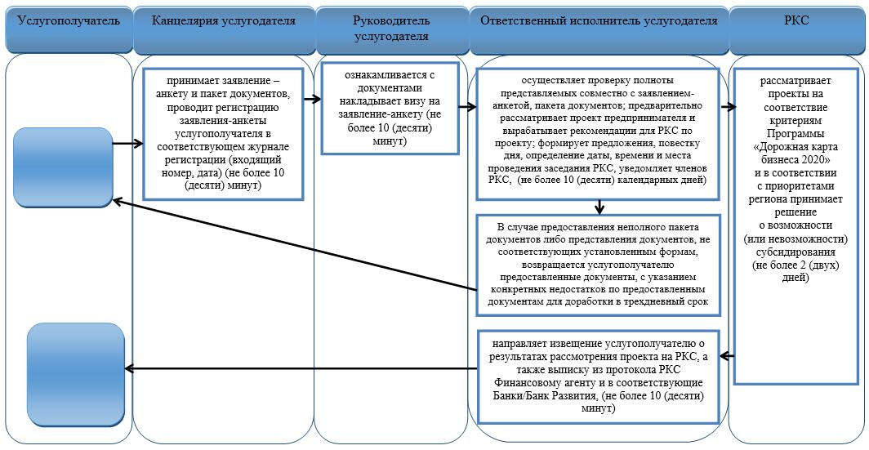
Условные обозначения:
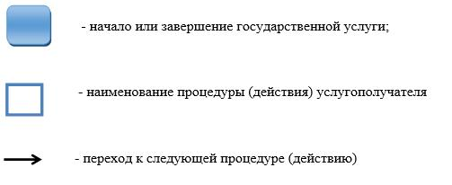

Утвержден постановлением акимата Северо-Казахстанской области от 9 октября 2014 года № 379
Регламент государственной услуги "Предоставление гарантий в рамках программы "Дорожная карта бизнеса 2020"
1. Общие положения
1.Государственная услуга "Предоставление гарантий в рамках программы "Дорожная карта бизнеса 2020" (далее - государственная услуга) оказывается местным исполнительным органом области (далее - услугодатель).
Прием заявлений и выдача результатов оказания государственной услуги осуществляются канцелярией услугодателя.
2. Форма оказываемой государственной услуги: бумажная.
3. Результатом оказания государственной услуги является выписка из протокола заседания Регионального координационного совета (далее - РКС).
2. Описание порядка действий структурных подразделений (работников) услугодателя в процессе оказания государственной услуги
4. Основанием для начала процедуры (действия) по оказанию государственной услуги является наличие заявления, а также документов предоставленных услугополучателем, предусмотренных пунктом 9 Стандарта государственной услуги "Предоставление гарантий в рамках программы "Дорожная карта бизнеса 2020", утвержденного постановлением Правительства Республики Казахстан от 4 мая 2014 года № 434 "Об утверждении стандартов государственных услуг, оказываемых в сфере поддержки предпринимательской деятельности".
5. Содержание каждой процедуры (действия), входящий в состав процесса оказания государственной услуги, длительность его выполнения:
1) принятие заявления-анкеты и пакета документов, регистрация заявления-анкеты услугополучателя в соответствующем журнале регистрации (не более 10 (десяти) минут) и передача материалов руководителю услугодателя;
2) наложение визы руководителя услугодателя и передача ответственному исполнителю (не более 10 (десяти) минут);
3) рассмотрение ответственным исполнителем заявления-анкеты и пакета документов (не более 10 (десяти) минут);
4) подготовка материалов на заседание РКС ответственным исполнителем в течение 10 (десяти) рабочих дней с момента получения полного пакета документов;
5) рассмотрение проекта на заседании РКС, оформление протокола и (не более 2 (двух) календарных дней);
6) ответственный исполнитель направляет извещение услугополучателю о результатах рассмотрения проекта на РКС, а также выписку из протокола РКС Финансовому агенту и в соответствующие Банки/Банк Развития, (не более 10 (десяти) минут.
6. Результат процедуры (действия) и порядок его передачи в другое структурное подразделение:
1) канцелярия услугодателя выдает копию заявления-анкеты услугополучателю со штампом регистрации у услугодателя с входящим номером, датой и передает материалы руководителю услугодателя для наложения визы;
2) руководитель услугодателя отмечает соответствующей визой и передает ответственному исполнителю услугодателя на предварительное рассмотрение и проверку заявление-анкету и пакет документов услугополучателя;
3) ответственный исполнитель услугодателя принимает и осуществляет проверку полноты документов, в случае предоставления полного пакета документов направляет материал на заседание РКС;
4) ответственный исполнитель услугодателя проводит подготовку раздаточного материала для заседания РКС;
5) ответственный исполнитель услугодателя оформляет протокол и подписывает членами РКС;
6) подписание договора субсидирования между услугополучателем, Финансовым агентом и Банком развития.
3. Описание порядка взаимодействия структурных подразделений (работников) услугодателя в процессе оказания государственной услуги
7. Перечень структурных подразделений (работников) услугодателя, которые участвуют в процессе оказания государственной услуги:
1) канцелярия услугодателя;
2) руководитель;
3) ответственный исполнитель;
4) РКС.
8. Описание последовательности процедур (действий) между структурными подразделениями услугодателя:
1) канцелярия услугодателя осуществляет прием заявления-анкеты и пакета документов, проводит регистрацию заявления-анкеты услугополучателя в соответствующем журнале регистрации (не более 10 (десяти) минут) и передает материалы руководителю услугодателя;
2) руководитель услугодателя ознакамливается с документами, накладывает визу на заявление-анкету и передает ответственному исполнителю (не более 10 (десяти) минут);
3) ответственный исполнитель осуществляет проверку полноты, представляемых совместно с заявлением-анкетой пакета документов (не более 10 (десяти) минут);
В случае предоставления неполного пакета документов либо представления документов, не соответствующих установленным формам, ответственный исполнитель услугодателя возвращает услугополучателю предоставленные документы с указанием конкретных недостатков по предоставленным документам для доработки в трехдневный срок;
4) предварительное рассмотрение проекта предпринимателя и выработка рекомендаций для РКС по проекту; формирование предложений, повестки дня, определение даты, времени и места проведения заседания РКС, о чем уведомляет всех членов РКС; направление проекта предпринимателя для рассмотрения РКС, в течение 10 (десяти) рабочих дней с момента получения полного пакета документов;
5) РКС рассматривает проекты на соответствие критериям Программы "Дорожная карта бизнеса 2020" и в соответствии с приоритетами региона принимает решение о возможности (или невозможности) субсидирования. Решение РКС оформляется соответствующим протоколом и передается ответственному исполнителю (не более 2 (двух) календарных дней);
6) ответственный исполнитель направляет извещение услугополучателю о результатах рассмотрения проекта на РКС, а также выписку из протокола РКС Финансовому агенту и в соответствующие Банки/Банк Развития, (не более 10 (десяти) минут.
9. Подробное описание последовательности процедур (действий), взаимодействия структурных подразделений (работников) услугодателя в процессе оказания государственной услуги отражается в справочнике бизнес-процессов оказания государственной услуги "Предоставление гарантий в рамках программы "Дорожная карта бизнеса 2020" согласно приложению к настоящему Регламенту.
4. Описание порядка взаимодействия с центром обслуживания населения и (или) иными услугодателями, а также порядка использования информационных систем в процессе оказания государственной услуги
10. Взаимодействие с центром обслуживания населения и (или) иными услугодателями, а также использование информационных систем в процессе оказания государственной услуги не предусмотрено.
Приложение к регламенту государственной услуги "Предоставление гарантий в рамках программы "Дорожная карта бизнеса 2020"
Справочник бизнес-процессов оказания государственной услуги
"Предоставление гарантий в рамках программы "Дорожная карта бизнеса 2020"

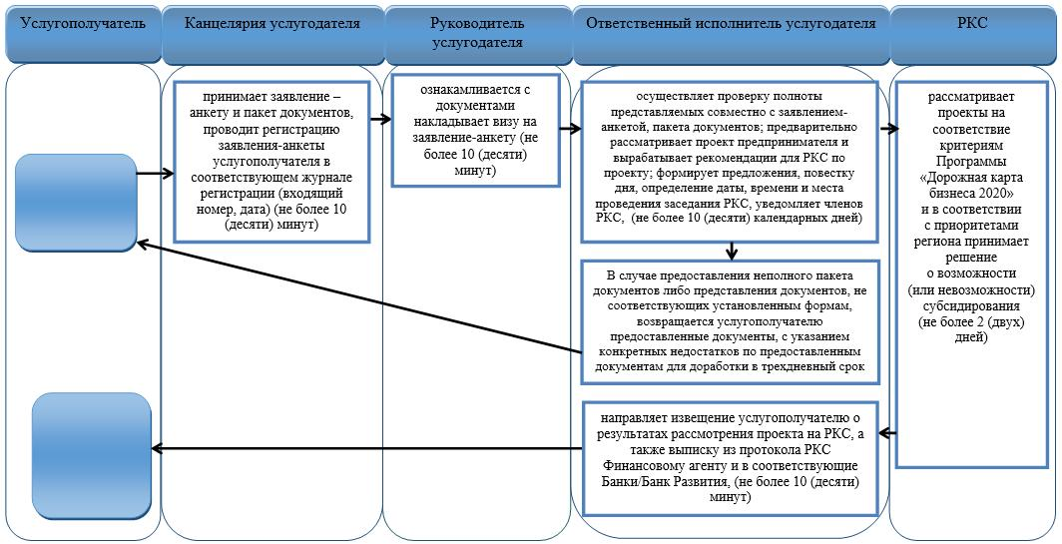
Условные обозначения:
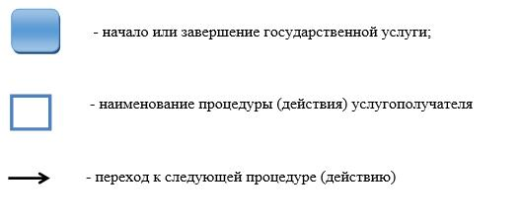

Утвержден постановлением акимата Северо-Казахстанской области от 9 октября 2014 года № 379
Регламент государственной услуги "Предоставление грантов в рамках программы "Дорожная карта бизнеса 2020"
1. Общие положения
1. Государственная услуга "Предоставление грантов в рамках программы "Дорожная карта бизнеса 2020" (далее - государственная услуга) оказывается местным исполнительным органом области (далее - услугодатель).
Прием заявлений и выдача результатов оказания государственной услуги осуществляются канцелярией услугодателя.
2. Форма оказываемой государственной услуги: бумажная.
3. Результатом оказания государственной услуги является выписка из протокола заседания Регионального координационного совета (далее - РКС).
2. Описание порядка действий структурных подразделений (работников) услугодателя в процессе оказания государственной услуги
4. Основанием для начала процедуры (действия) по оказанию государственной услуги является наличие заявления, а также документов предоставленных услугополучателем, предусмотренных пунктом 9 Стандарта государственной услуги "Предоставление грантов в рамках программы "Дорожная карта бизнеса 2020", утвержденного постановлением Правительства Республики Казахстан от 4 мая 2014 года № 434 "Об утверждении стандартов государственных услуг, оказываемых в сфере поддержки предпринимательской деятельности".
5. Содержание каждой процедуры (действия), входящий в состав процесса оказания государственной услуги, длительность его выполнения:
1) принятие заявления-анкеты и пакета документов, регистрация заявления-анкеты услугополучателя в соответствующем журнале регистрации (не более 10 (десяти) минут) и передача материалов руководителю услугодателя;
2) наложение визы руководителя услугодателя и передача ответственному исполнителю (не более 10 (десяти) минут);
3) рассмотрение ответственным исполнителем заявления-анкеты и пакета документов (не более 10 (десяти) минут);
4) подготовка материалов на заседание РКС ответственным исполнителем в течение 10 (десяти) рабочих дней с момента получения полного пакета документов;
5) рассмотрение проекта на заседании РКС, оформление протокола и (не более 2 (двух) календарных дней);
6) ответственный исполнитель направляет извещение услугополучателю о результатах рассмотрения проекта на РКС, а также выписку из протокола РКС Финансовому агенту и в соответствующие Банки/Банк Развития, (не более 10 (десяти) минут.
6. Результат процедуры (действия) и порядок его передачи в другое структурное подразделение:
1) канцелярия услугодателя выдает копию заявления-анкеты услугополучателю со штампом регистрации у услугодателя с входящим номером, датой и передает материалы руководителю услугодателя для наложения визы;
2) руководитель услугодателя отмечает соответствующей визой и передает ответственному исполнителю услугодателя на предварительное рассмотрение и проверку заявление-анкету и пакет документов услугополучателя;
3) ответственный исполнитель услугодателя принимает и осуществляет проверку полноты документов, в случае предоставления полного пакета документов направляет материал на заседание РКС;
4) ответственный исполнитель услугодателя проводит подготовку раздаточного материала для заседания РКС;
5) ответственный исполнитель услугодателя оформляет протокол и подписывает членами РКС;
6) подписание договора субсидирования между услугополучателем, Финансовым агентом и Банком развития.
3. Описание порядка взаимодействия структурных подразделений (работников) услугодателя в процессе оказания государственной услуги
7. Перечень структурных подразделений (работников) услугодателя, которые участвуют в процессе оказания государственной услуги:
1) канцелярия услугодателя;
2) руководитель;
3) ответственный исполнитель;
4) РКС.
8. Описание последовательности процедур (действий) между структурными подразделениями услугодателя:
1) канцелярия услугодателя осуществляет прием заявления-анкеты и пакета документов, проводит регистрацию заявления-анкеты услугополучателя в соответствующем журнале регистрации (не более 10 (десяти) минут) и передает материалы руководителю услугодателя;
2) руководитель услугодателя ознакамливается с документами, накладывает визу на заявление-анкету и передает ответственному исполнителю (не более 10 (десяти) минут);
3) ответственный исполнитель осуществляет проверку полноты представляемых совместно с заявлением-анкетой, пакета документов (не более 10 (десяти) минут);
В случае предоставления неполного пакета документов либо представления документов, не соответствующих установленным формам, ответственный исполнитель услугодателя возвращает услугополучателю предоставленные документы с указанием конкретных недостатков по предоставленным документам для доработки в трехдневный срок;
4) предварительное рассмотрение проекта предпринимателя и выработка рекомендаций для РКС по проекту; формирование предложений, повестки дня, определение даты, времени и места проведения заседания РКС, о чем уведомляет всех членов РКС; направление проекта предпринимателя для рассмотрения РКС, в течение 10 (десяти) рабочих дней с момента получения полного пакета документов;
5) РКС рассматривает проекты на соответствие критериям Программы "Дорожная карта бизнеса 2020" и в соответствии с приоритетами региона принимает решение о возможности (или невозможности) субсидирования. Решение РКС оформляется соответствующим протоколом и передается ответственному исполнителю (не более 2 (двух) календарных дней);
6) ответственный исполнитель направляет извещение услугополучателю о результатах рассмотрения проекта на РКС, а также выписку из протокола РКС Финансовому агенту и в соответствующие Банки/Банк Развития, (не более 10 (десяти) минут.
9. Подробное описание последовательности процедур (действий), взаимодействия структурных подразделений (работников) услугодателя в процессе оказания государственной услуги отражается в справочнике бизнес-процессов оказания государственной услуги "Предоставление грантов в рамках программы "Дорожная карта бизнеса 2020" согласно приложению к настоящему Регламенту.
4. Описание порядка взаимодействия с центром обслуживания населения и (или) иными услугодателями, а также порядка использования информационных систем в процессе оказания государственной услуги
10. Взаимодействие с центром обслуживания населения и (или) иными услугодателями, а также использование информационных систем в процессе оказания государственной услуги не предусмотрено.
Приложение к регламенту государственной услуги "Предоставление грантов в рамках программы "Дорожная карта бизнеса 2020"
Справочник бизнес-процессов оказания государственной услуги
"Предоставление грантов в рамках программы "Дорожная карта бизнеса 2020"

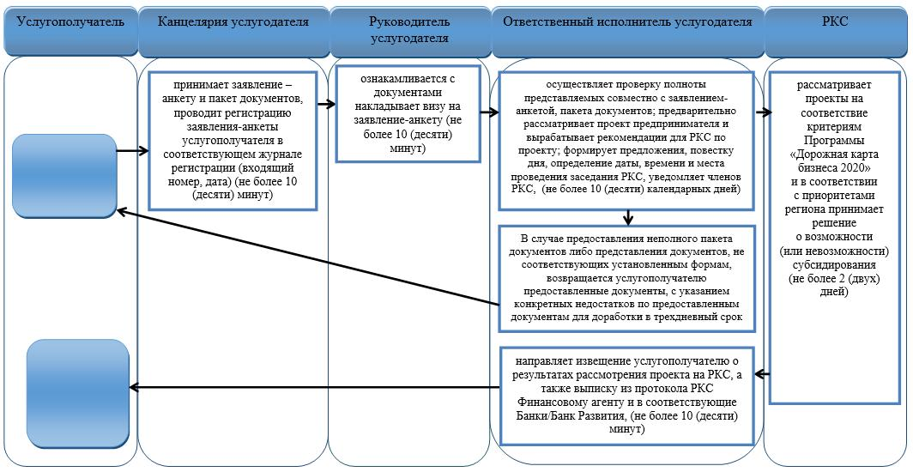
Условные обозначения:
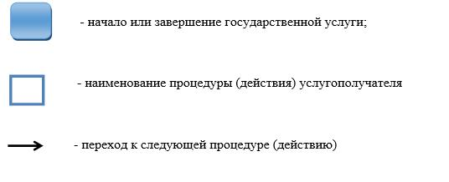

Утвержден постановлением акимата Северо-Казахстанской области от 9 октября 2014 года № 379
Регламент государственной услуги "Предоставление поддержки по развитию производственной (индустриальной) инфраструктуры в рамках программы "Дорожная карта бизнеса 2020"
1. Общие положения
1. Государственная услуга "Предоставление поддержки по развитию производственной (индустриальной) инфраструктуры в рамках программы "Дорожная карта бизнеса 2020" (далее - государственная услуга) оказывается местным исполнительным органом области (далее - услугодатель).
Прием заявлений и выдача результатов оказания государственной услуги осуществляются канцелярией услугодателя.
2. Форма оказываемой государственной услуги: бумажная.
3. Результатом оказания государственной услуги является выписка из протокола заседания Регионального координационного совета (далее - РКС).
2. Описание порядка действий структурных подразделений (работников) услугодателя в процессе оказания государственной услуги
4. Основанием для начала процедуры (действия) по оказанию государственной услуги является наличие заявления, а также документов предоставленных услугополучателем, предусмотренных пунктом 9 Стандарта государственной услуги "Предоставление поддержки по развитию производственной (индустриальной) инфраструктуры в рамках программы "Дорожная карта бизнеса 2020", утвержденного постановлением Правительства Республики Казахстан от 4 мая 2014 года № 434 "Об утверждении стандартов государственных услуг, оказываемых в сфере поддержки предпринимательской деятельности".
5. Содержание каждой процедуры (действия), входящий в состав процесса оказания государственной услуги, длительность его выполнения:
1) принятие заявления-анкеты и пакета документов, регистрация заявления-анкеты услугополучателя в соответствующем журнале регистрации (не более 10 (десяти) минут) и передача материалов руководителю услугодателя;
2) наложение визы руководителя услугодателя и передача ответственному исполнителю (не более 10 (десяти) минут);
3) рассмотрение ответственным исполнителем заявления-анкеты и пакета документов (не более 10 (десяти) минут);
4) подготовка материалов на заседание РКС ответственным исполнителем в течение 10 (десяти) рабочих дней с момента получения полного пакета документов;
5) рассмотрение проекта на заседании РКС, оформление протокола и (не более 2 (двух) календарных дней);
6) ответственный исполнитель направляет извещение услугополучателю о результатах рассмотрения проекта на РКС, а также выписку из протокола РКС Финансовому агенту и в соответствующие Банки/Банк Развития, (не более 10 (десяти) минут.
6. Результат процедуры (действия) и порядок его передачи в другое структурное подразделение:
1) канцелярия услугодателя выдает копию заявления-анкеты услугополучателю со штампом регистрации у услугодателя с входящим номером, датой и передает материалы руководителю услугодателя для наложения визы;
2) руководитель услугодателя отмечает соответствующей визой и передает ответственному исполнителю услугодателя на предварительное рассмотрение и проверку заявление-анкету и пакет документов услугополучателя;
3) ответственный исполнитель услугодателя принимает и осуществляет проверку полноты документов, в случае предоставления полного пакета документов направляет материал на заседание РКС;
4) ответственный исполнитель услугодателя проводит подготовку раздаточного материала для заседания РКС;
5) ответственный исполнитель услугодателя оформляет протокол и подписывает членами РКС;
6) подписание договора субсидирования между услугополучателем, Финансовым агентом и Банком развития.
3. Описание порядка взаимодействия структурных подразделений (работников) услугодателя в процессе оказания государственной услуги
7. Перечень структурных подразделений (работников) услугодателя, которые участвуют в процессе оказания государственной услуги:
1) канцелярия услугодателя;
2) руководитель;
3) ответственный исполнитель;
4) РКС.
8. Описание последовательности процедур (действий) между структурными подразделениями услугодателя:
1) канцелярия услугодателя осуществляет прием заявления-анкеты и пакета документов, проводит регистрацию заявления-анкеты услугополучателя в соответствующем журнале регистрации (не более 10 (десяти) минут) и передает материалы руководителю услугодателя;
2) руководитель услугодателя ознакамливается с документами, накладывает визу на заявление-анкету и передает ответственному исполнителю (не более 10 (десяти) минут);
3) ответственный исполнитель осуществляет проверку полноты, представляемых совместно с заявлением-анкетой, пакета документов (не более 10 (десяти) минут);
В случае предоставления неполного пакета документов либо представления документов не соответствующих установленным формам, ответственный исполнитель услугодателя возвращает услугополучателю предоставленные документы с указанием конкретных недостатков по предоставленным документам для доработки в трехдневный срок;
4) предварительное рассмотрение проекта предпринимателя и выработка рекомендаций для РКС по проекту; формирование предложений, повестки дня, определение даты, времени и места проведения заседания РКС, о чем уведомляет всех членов РКС; направление проекта предпринимателя для рассмотрения РКС, в течение 10 (десяти) рабочих дней с момента получения полного пакета документов;
5) РКС рассматривает проекты на соответствие критериям Программы "Дорожная карта бизнеса 2020" и в соответствии с приоритетами региона принимает решение о возможности (или невозможности) субсидирования. Решение РКС оформляется соответствующим протоколом и передается ответственному исполнителю (не более 2 (двух) календарных дней);
6) ответственный исполнитель направляет извещение услугополучателю о результатах рассмотрения проекта на РКС, а также выписку из протокола РКС Финансовому агенту и в соответствующие Банки/Банк Развития, (не более 10 (десяти) минут.
9. Подробное описание последовательности процедур (действий), взаимодействия структурных подразделений (работников) услугодателя в процессе оказания государственной услуги отражается в справочнике бизнес-процессов оказания государственной услуги "Предоставление поддержки по развитию производственной (индустриальной) инфраструктуры в рамках программы "Дорожная карта бизнеса 2020" согласно приложению к настоящему Регламенту.
4. Описание порядка взаимодействия с центром обслуживания населения и (или) иными услугодателями, а также порядка использования информационных систем в процессе оказания государственной услуги
10. Взаимодействие с центром обслуживания населения и (или) иными услугодателями, а также использование информационных систем в процессе оказания государственной услуги не предусмотрено.
Приложение к регламенту государственной услуги "Предоставление поддержки по развитию производственной (индустриальной) инфраструктуры в рамках программы "Дорожная карта бизнеса 2020"
Справочник бизнес-процессов оказания государственной услуги
"Предоставление поддержки по развитию производственной (индустриальной) инфраструктуры в рамках программы "Дорожная карта бизнеса 2020"

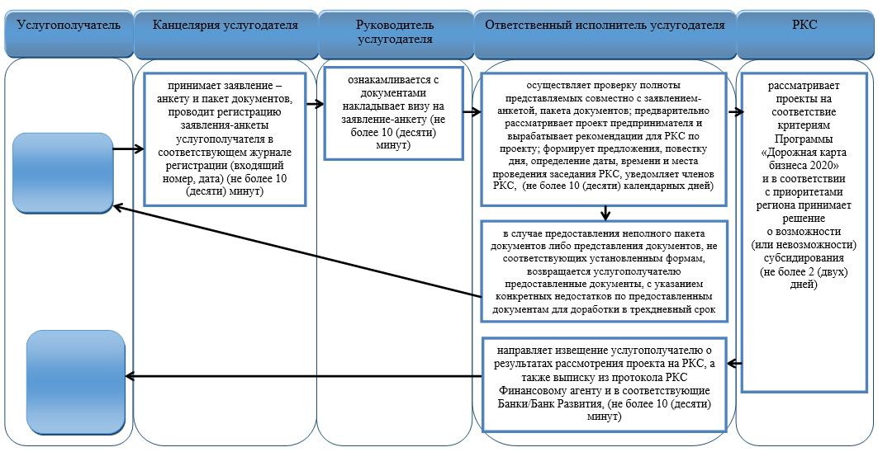
Условные обозначения:
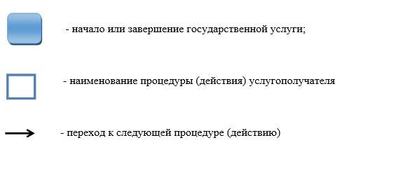

© 2012. РГП на ПХВ «Институт законодательства и правовой информации Республики Казахстан» Министерства юстиции Республики Казахстан

